МДОУ «Детский сад № 158»

Консультация для педагогов:
«Мелкая моторика – это интересно»

Подготовила:
Учитель-дефектолог Калюжная Л.В.

Октябрь, 2018
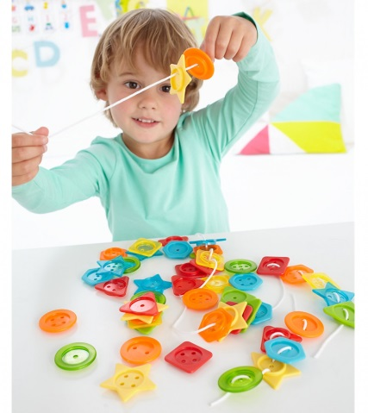
Мелкая моторика – это интересно
Что такое мелкая моторика? Это движения мелких мышц кистей рук. Очень важно развивать мелкую моторику, потому что рука имеет представительство в коре головного мозга и там находятся центры, отвечающие за речь. Стимулируя мелкую моторику, мы стимулируем речь. И чем раньше мы начинаем стимулирование мелкой моторики, тем быстрее ребенок начинает говорить.
Сухомлинский В. А. писал: «Ум ребенка находится на кончиках его пальцев».
Большую роль придавала развитию мелкой моторики великий итальянский педагог Мария Монтессори. По мнению Монтессори с помощью упражнений, развивающих моторику, ребенок учится следить за собой и своими вещами, учится правильно застегивать пуговицы, пришивать их, шнуровать ботинки. То есть мелкая моторика связана еще и с формированием самостоятельности ребенка, а, следовательно, развитие мелкой моторики, координация движений, внимания, умение вести работу до конца очень важно и для формирования личности ребенка.
Начинать заниматься с ребенком нужно с самого раннего возраста; массировать грудничку каждый пальчик, сгибать и разгибать его. Потешки «Сорока-ворона», «Ладушки» имеют глубокие древние корни. Это и есть самая настоящая пальчиковая игра.
У новорожденного ребенка пальцы сжаты в кулачок и только, когда он их раскрывает, начинается лепет. Чтобы ребенок раскрыл ладонь, нужно массировать ручку, вкладывать в ладонь погремушку, учить удерживать ее.
Для дошкольников развитие мелкой моторики является базой для подготовки руки к школе, а именно к письму. Правильное развитие мелкой моторики формирует у ребенка согласованное действие рук и глаз. Глаз как бы обучает руку.

ВИДЫ УПРАЖНЕНИЙ И ЗАНЯТИЙ ДЛЯ РАЗВИТИЯ МЕЛКОЙ МОТОРИКИ:
1. Пальчиковая гимнастика
Пальчиковая гимнастика или пальчиковые игры – это инсценировка стихов, потешек, сказок, в которых участвуют пальцы одной или обеих рук.
Пальчиковая гимнастика включает упражнения:
-статическая фиксация определенной позы, принятой пальцами;
-динамические переключение с одной позиции на другую;
-расслабляющие упражнения.
Пальчиковую гимнастику нужно проводить несколько раз в течение дня, особенно перед занятием по развитию речи, перед ИЗО и после него – расслабляющую. Проводить упражнения во время чтения стихов, потешек, сказок, речевого общения.
Продолжительность пальчиковой гимнастики зависит от возраста; малыши – 3-5 мин., ст. дошкольники – 10-15 мин. в день.
2. Рисование, раскрашивание
3. Шнуровки
4. Вырезание ножницами, аппликация
5. Лепка
6. Игры с крупой, бусинками пуговицами
7. Бассейн или коробка с речным песком
8. Нанизывание бус мозаика, мелкий конструктор
9. Теневой театр
Если включить фантазию и воображение, то этот список может быть бесконечным. Главное, учитывать возраст каждого ребенка, его индивидуальные особенности, настроение и возможности. Быстрыми и ловкими пальцы станут не сразу. Нужно систематически проводить эту работу с самого раннего возраста и тогда к школе ребенок будет и хорошо писать, и рисовать, и лепить, набьет руку. Нормальное развитие речи ребенка теснейшим образом связано с развитием движений пальцев рук.
Таким образом, если будут работать и развиваться пальцы рук, будет развиваться речь и мышление.

